**[Цветы из гофрированной бумаги своими руками: мастер класс](http://www.don24.ru/club/user/338/blog/1298/)**

Гофрированная бумага удивительный материал для поделок. Она хорошо держит форму, и в то же время легко поддается скручиванию, склеиванию и прочим манипуляциям. Из гофрированной бумаги получаются просто удивительной красоты разного рода поделки, а главное - цветы. Почти, как настоящие, только что без запаха. Зато такая красота может радовать вас круглый год.   
  
Ирисы из гофрированной бумаги.  
  
Необходимые материалы: бумага двух цветов, клей, двусторонний скотч, ножницы, проволока.  
  
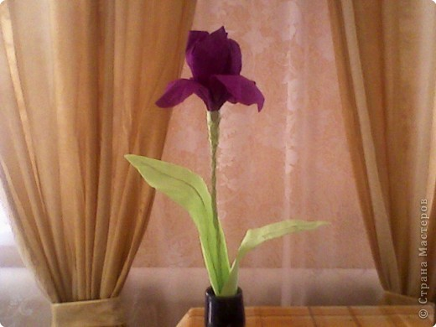  
  
Вырезаем лепестки, они должны быть двойными и верхняя сторона лепестка не должна быть разрезана.  
  
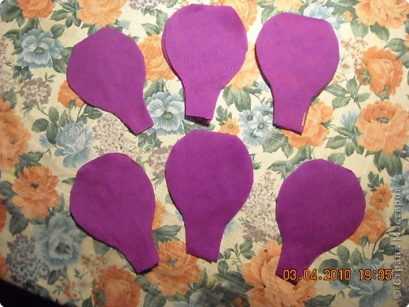  
  
Раскрываем лепесток, наклеиваем внутрь скотч так, как показано на рисунке.  
  
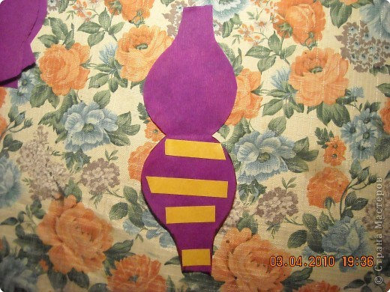  
  
Вклеиваем проволоку. Это нужно для того, что бы ваш лепесток ириса держал форму.  
  
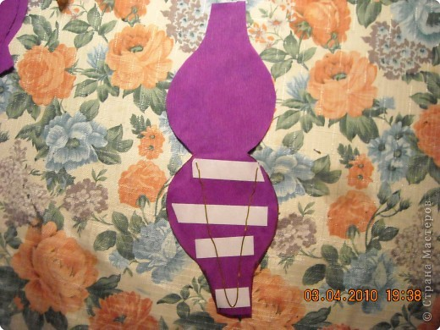  
  
После чего скручиваем саму головку цветка.  
  
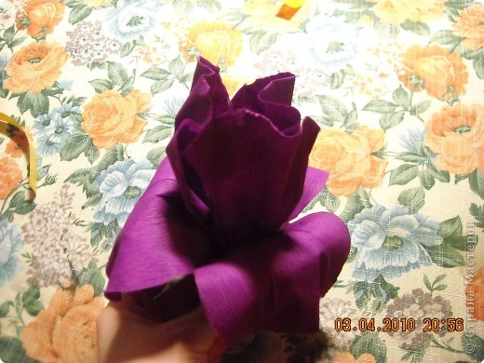  
  
После того, как вы скрутили все лепестки намотайте вниз зеленую бумагу, формируя таким образом ложе нашего ириса.  
  
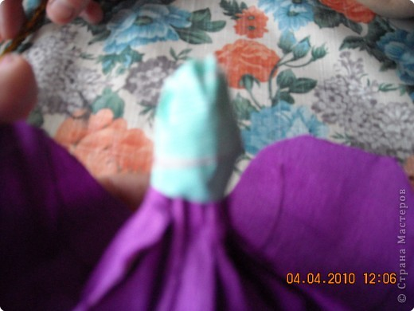  
  
Теперь займемся стеблем. Скрутите проволоку необходимой длины.  
  
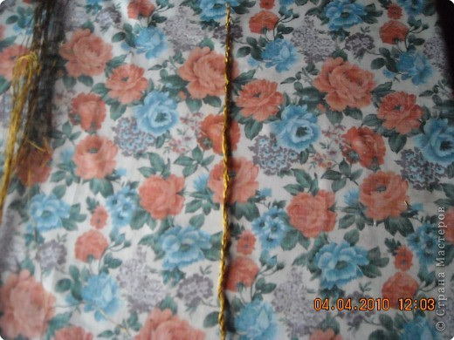  
  
После чего обмотайте проволоку зеленой бумагой.  
  
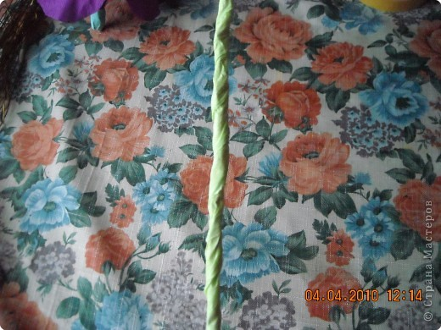  
  
Закрепите на проволоке-стебле уже собранный ранее цветок.  
  
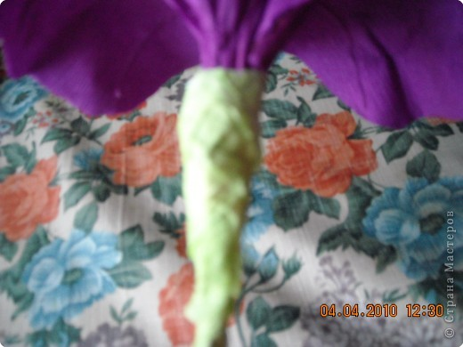  
  
Далее делаем листики стебля. Из зеленой бумаги вырезаем лист соответствующего размера.   
  
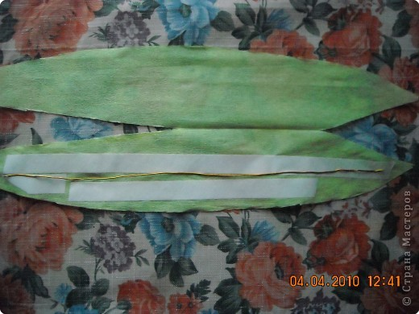  
  
Далее повторяется та же процедура что и с лепестками цветка - наклеиваем скотч, вкладываем проволоку.  
  
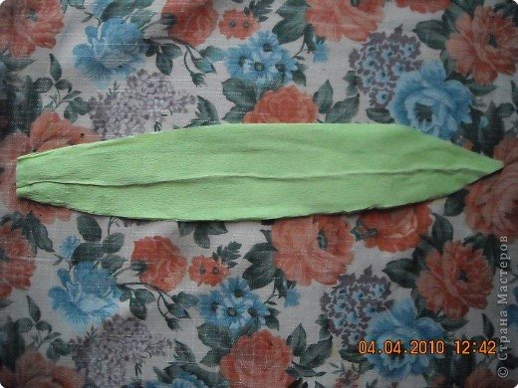  
  
Соединяем половинки листа нашего будущего ириса.  
  
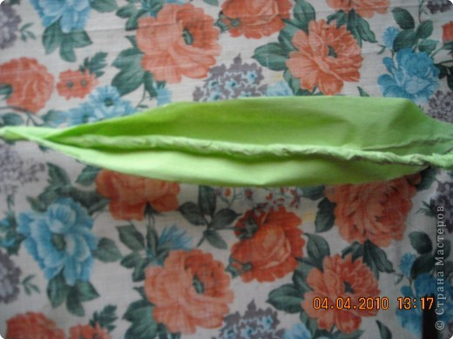  
  
Еще немного терпения, и цветок будет готов - крепим лист к стеблю с помощью клея.   
  
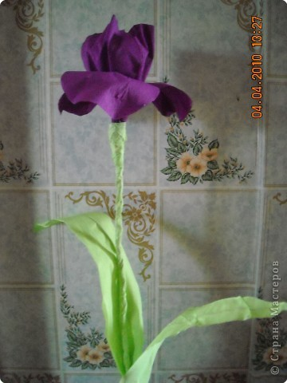  
  
Ну вот и все, разогните цветочек, расправьте лепестки, расположив проволоку наиболее естественно.